Objetos en JavaScript

Los objetos y las matrices son similares en ciertas cosas, y muy diferentes en otras, mientras que los arrays pueden contener multiples elementos relacionados los unos con los otros, los objetos contienen mucha información sobre una sola cosa. Los objetos se instancian usando llaves {}

Sintaxis:

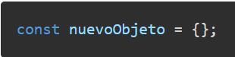

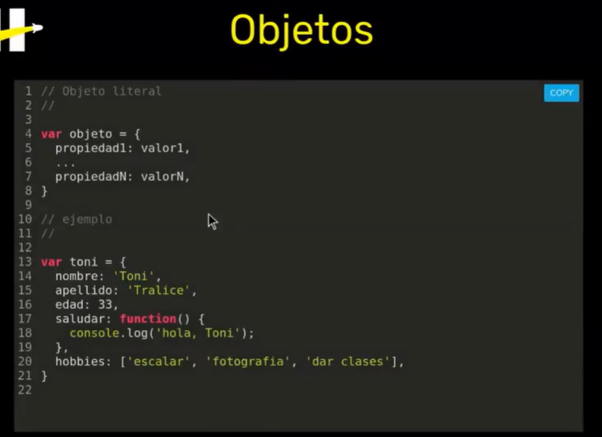

Podemos darnos cuenta que en realidad los arreglos son objetos con índice numérico, por ejemplo

array[0:”Toni”, 1: 3, 2: true]

**Pares clave; valor (Key: Value)**

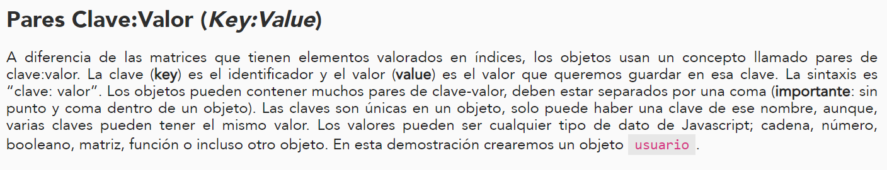

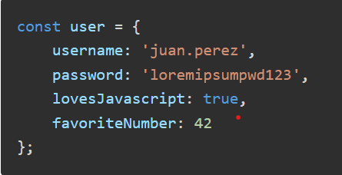

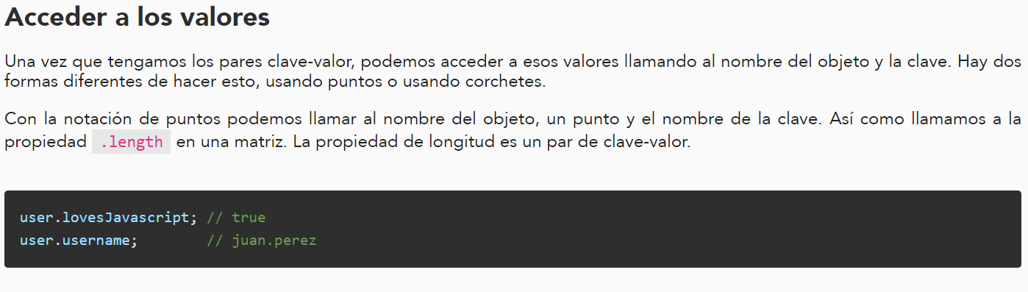

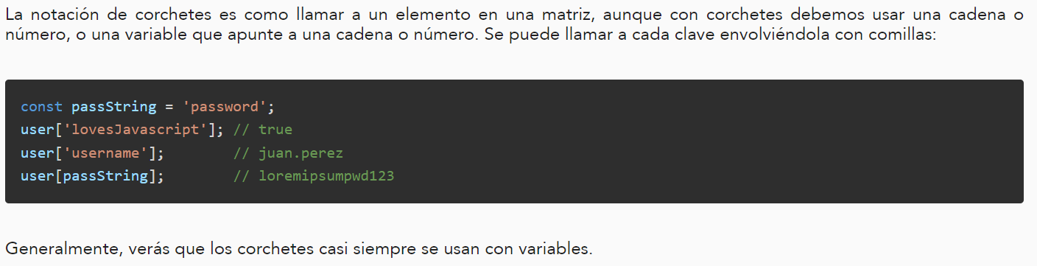

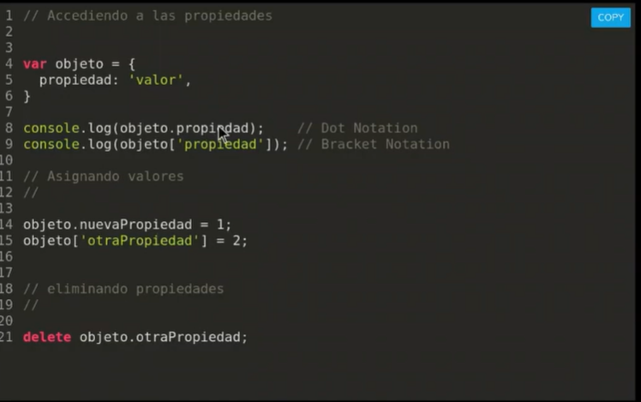

Podemos acceder a las propiedades y su respectivo valor por medio del nombre